Holypan修复方案

当车厢板局部遭受冲击或类似切割等形式破坏后，导致玻纤或蜂窝芯子损伤而无法继续使用时，可以采取如下修补方案。
主要步骤如下：
（1）定位
（2）锯切
（3）替补
（4）熨烫
（5）表面处理

一、定位
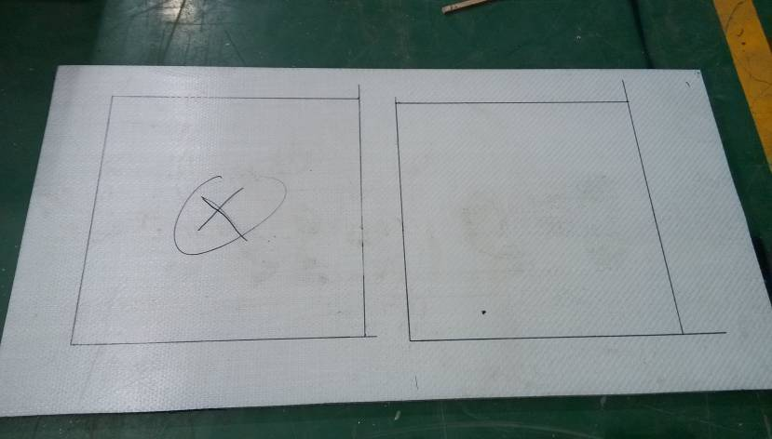
图1 受损处
采用记号笔划定正方形或矩形，定位受损区。如图1所示，正方形为定位区域，区域内圆形区域为受损区。

二、锯切
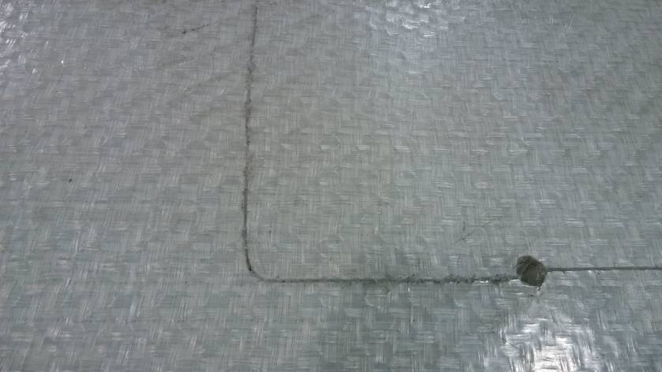
图2 切口
（1）切口：用角向切割机或其他切割工具从划线处入口，切穿蜂窝板。如图2所示，原划线处被切穿。用来将竖条锯的锯片伸进去。

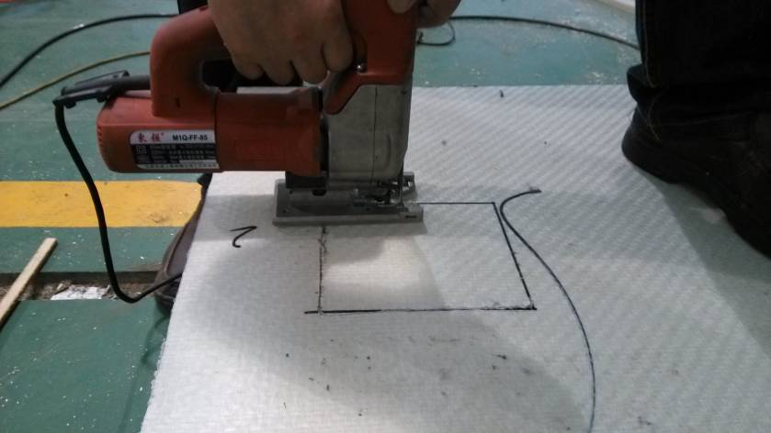
图3 锯切
（2）锯切：如图3所示，将竖条锯锯片伸入切口，依次沿四条直线切割。切割时尽量保持稳定的直线移动，方便后边的紧密贴合。

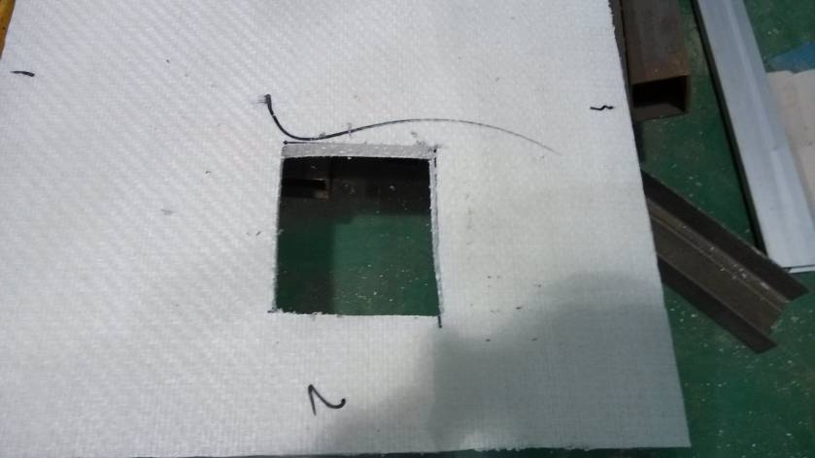
图4 取出受伤部位
（3）取出受损处：如图4所示，切割完毕后将受伤部位的方块儿取出，

三、替补

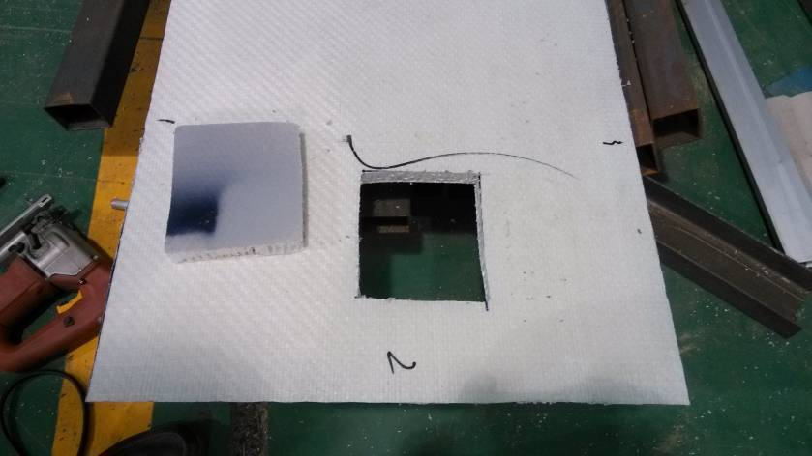
图5 替补
测量缺口的长和宽尺寸，用手锯或推台锯切割出同等大小的蜂窝块儿用来补缺儿。如图5所示。

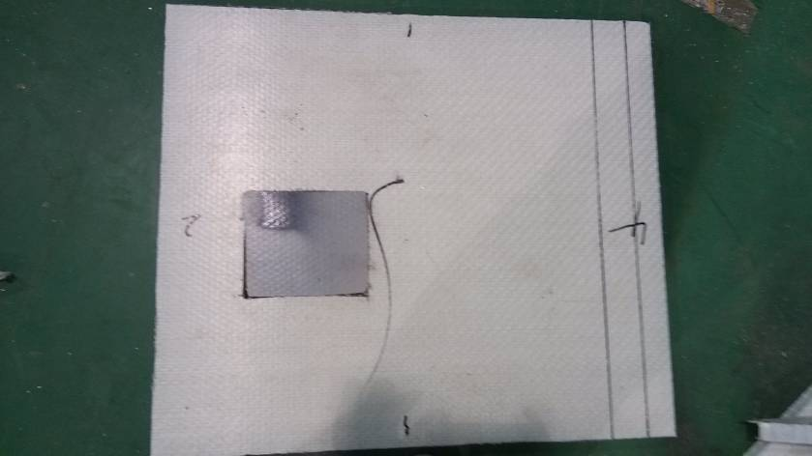
图6 放入缺口
如图6所示，将替补块儿放入受损空缺口内，摆放平整，保证衔合基本紧密。（图为演示样品，因此衔接不是非常紧密）

四、熨烫
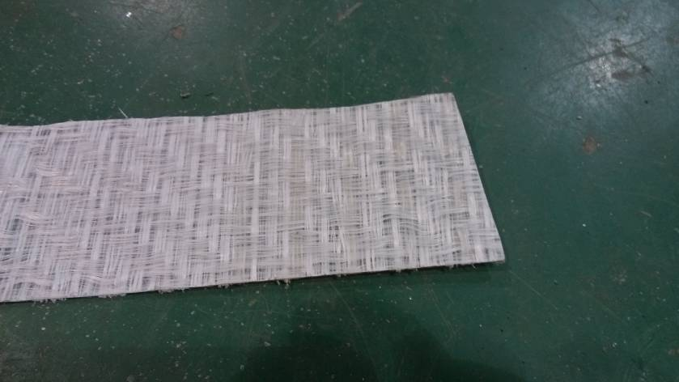
图7 玻纤面皮
图7为条状玻纤面皮，宽度取50mm左右以方便熨烫，保证干净平整没有褶皱和破损处。
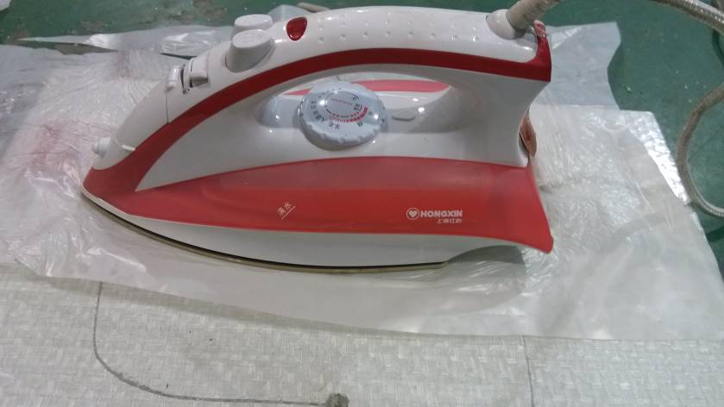
图8 熨烫
在缝隙处依次覆上条状玻纤面皮和离型膜，用电熨斗熨烫将玻纤面皮融化至紧密贴合，如图8所示。电熨斗温度调至220度左右。熨平后用平整的冷金属面稍稍压合下，帮助快速冷却。

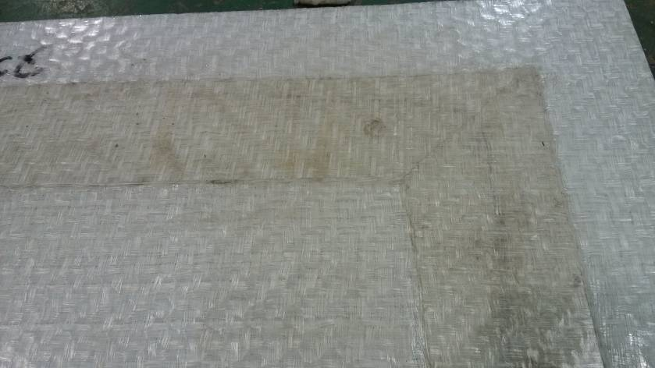
图9 贴合后
图9为贴合后效果。其表面需要做进一步的表面处理。

五、表面处理
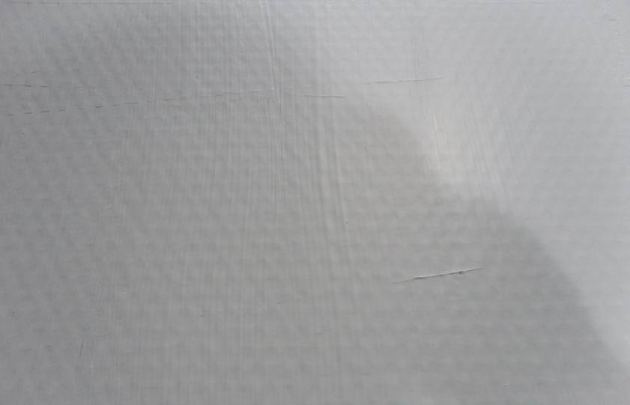
图10 表面处理
熨烫贴合后由于表面有些毛糙，需要做做进一步的打磨和喷漆处理，让表面更光滑自然。图10为表面处理后的效果。

备注：实际当中因为车厢板处于垂直或两点支架悬空状态，熨烫时需要设法在另外一面施加一个平整和稳定的压力。

